# ZÁPADOČESKÁ UNIVERZITA V PLZNI

# FAKULTA ELEKTROTECHNICKÁ

# KATEDRA ELEKTROENERGETIKY



# Základy elektrotepelných procesů

# Měření teplotního pole infrazářičů

**Vypracoval:**

###### Jan Kaska

**Ostatní členové měřícího týmu:**

Lukáš Knepr

|  |  |  |
| --- | --- | --- |
| Cvičení  Čt 14:50 - 16:30 | | |
| Datum měření  20.10.2016 | Datum vypracování  24.10.2016 |  |
| Školní rok  2016/17 | Semestr  zimní | Ročník  3. |

# Úkol měření

Naměřte oteplovací křivku plošného termočlánku při jeho ozařování různým typem infrazářiče a různé vzdálenosti.

Naměřte zářivá pole pro různé typy a různé vzdálenosti od měřící roviny.

Naměřené hodnoty uveďte do grafů.

# Teoretický úvod

Infračervené záření je elektromagnetické vinění, které je neviditelné a přenáší tepelnou energii. Rozsah vlnových délek infračervené záření je od 760nm do 10 000nm. Vznik infračervené záření souvisí s pochody uvnitř atomů a molekul zdroje záření.Přesune-li se některý z elektronů, který obíhá jádro atomu, působením vnějších sil na dráhu s větším poloměrem a také s větší energetickou úrovní, dostane se atom do tzv. vybuzeného stavu. V tomto stavu setrvává atom jen velmi krátkou dobu a při návratu elektronu na jeho původní dráhu dojde k vyzáření přebytečné energie do okolí ve formě elektromagnetického záření.

Zdrojem infračerveného záření se stává každé těleso, které se nachází v průzračném prostředí a má teplotu vyšší než O K. Svým povrchem vyzařuje energii do okolí, ale současně přijímá energii vyzařovanou jinými tělesy. Zářivá energie, která je pohlcena neprůzračným tělesem, se přemění v energii tepelnou. Podle podmínek přeměny energie se těleso bud' zahřívá, jestliže přijímá více energie než ji vyzařuje, nebo se ochlazuje v případě, že převažuje jeho vyzařování energie.

Infračervené záření se využívá především při ohřevu látek. Dopadá-li na povrch určitého tělesa zářivá energie, jeho teplota bude nejprve poměrně rychle stoupat a s ní současně i vlastní vyzařování tělesa do chladnějšího okolí. Po určitém čase se vytvoří ustálený teplotní stav, kdy teplota ozařovaného tělesa bude konstantní a nezávislá na čase. Z toho vyplývá, že zářivá energie zachycená tělesem a přeměněná uvnitř tělesa na teplo se vyrovnala s množstvím tepla, které se z povrchu tělesa ztrácí prouděním a vyzařováním do okolního prostředí.

Při průmyslových ohřevech je nutno vzhledem k poměrně malému jednotkovému příkonu infrazářičů používat současně jejich větší počet a uspořádat je do tzv. zářivého pole. Přitom se sleduje, aby dopadající zářivý tok byl na ohřívané ploše rozložen pokud možno rovnoměrně a tím byla celá plocha ohřívána na stejnou teplotu. To závisí na vhodném složení vyzařovacích charakteristik sousedních zářičů umístěných v zářivém poli. Vyzařovací charakteristiky zářičů, tzn. rozložení jejich zářivého toku v prostoru, jsou ovlivněny tvarem vlastního zářiče i přídavného reflektoru. Za určitých předpokladů lze převést měření zářivého toku na měření teploty.

# Postup měření

První měření proveďte s infrazářičem na obr. 1 (pro 2 zvolené vzdálenosti infrazářiče od hliníkové desky). Na hliníkové je umístěno 25 termočlánků Fe-Ko, pomocí kterých budete snímat teplotu v různých bodech ozařované roviny. Odečítání teplot provádějte až po jejich ustálení. Měření proveďte pro 2 zvolené vzdálenosti infrazářičů od hliníkové desky.

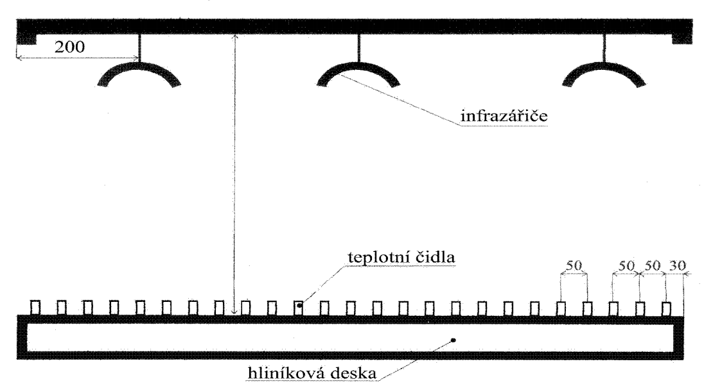

Obrázek 1

Druhé měření proveďte s plošným zářičem na obr. 2. Na hliníkové desce je umístěno 49 termočlánků Fe-Ko, pomocí kterých budete snímat teplotu v různých bodech ozařovací roviny. Odčítání teplot provádějte až po jejich ustálení. Měření proveďte pro dva zvolené infrazářiče hříbkového infrazářiče nebo pro dvě zvolené vzdálenosti infrazářiče od hliníkové desky.

V obou případech měření je minimální vzdálenost infrazářiče od hliníkové desky 15cm, aby nedošlo k poškození termočlánků.

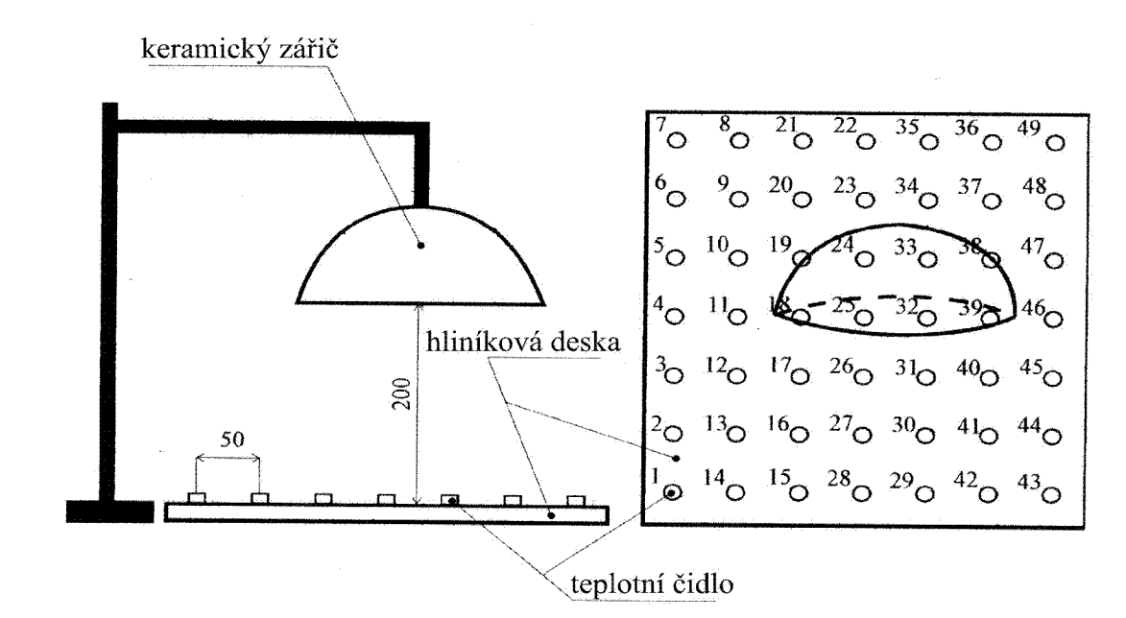

Obrázek 2

# Použité přístroje

|  |  |  |
| --- | --- | --- |
| °C metr | Metra | 7312 |
| Bezkontaktní teploměr 1 | Optris LaserSight | 193510 |
| Bezkontaktní teploměr 2 | Voltcraft IR-100L | - |

# Naměřené a vypočítané hodnoty

*Tabulka 1: Náběhová charakteristika*

|  |  |  |  |  |  |  |  |  |  |  |  |  |
| --- | --- | --- | --- | --- | --- | --- | --- | --- | --- | --- | --- | --- |
| **t [min]** | 0 | 0,5 | 1 | 1,5 | 2 | 2,5 | 3 | 3,5 | 4 | 4,5 | 5 | 5,5 |
| **T1 [°C]** | 26 | 49 | 157 | 170 | 270 | 290 | 358 | 390 | 409 | 440 | 450 | 453 |
| **T2 [°C]** | 26 | 49 | 181 | 245 | 256 | 314 | 360 | 412 | 416 | 450 | 455 | 458 |
| **𝜆2 [nm]** | 9687,4 | 8995,8 | 6381,2 | 5593,0 | 5476,7 | 4935,7 | 4577,1 | 4229,7 | 4205,2 | 4007,5 | 3979,9 | 3963,6 |

*Tabulka 2: Měření 1 Tabulka 3: Měření 2*

|  |  |  |  |  |  |  |  |  |  |  |  |  |
| --- | --- | --- | --- | --- | --- | --- | --- | --- | --- | --- | --- | --- |
| **d = 30 cm** | | **d = 20 cm** | |  | **d = 19 cm** | | | | | | | |
| **TČ** | **T [°C]** | **TČ** | **T [°C]** |  | **TČ** | **7** | **8** | **21** | **22** | **35** | **36** | **49** |
| 1 | 35 | 1 | 45 |  | **T [°C]** | 30 | 29 | 33 | 34 | 32 | 34 | 31 |
| 2 | 35 | 2 | 45 |  |  | **6** | **9** | **20** | **23** | **34** | **37** | **48** |
| 3 | 37 | 3 | 50 |  |  | 31 | 30 | 34 | 40 | 32 | 35 | 32 |
| 4 | 38 | 4 | 51 |  |  | **5** | **10** | **19** | **24** | **33** | **38** | **47** |
| 5 | 40 | 5 | 55 |  |  | 32 | 32 | 41 | 44 | 39 | 36 | 35 |
| 6 | 41 | 6 | 54 |  |  | **4** | **11** | **18** | **25** | **32** | **39** | **46** |
| 7 | 41 | 7 | 51 |  |  | 32 | 27 | 39 | 40 | 40 | 38 | 35 |
| 8 | 40 | 8 | 50 |  |  | **3** | **12** | **17** | **26** | **31** | **40** | **45** |
| 9 | 44 | 9 | 52 |  |  | 31 | 35 | 36 | 39 | 40 | 36 | 35 |
| 10 | 42 | 10 | 52 |  |  | **2** | **13** | **16** | **27** | **30** | **41** | **44** |
| 11 | 46 | 11 | 60 |  |  | 30 | 26 | 35 | 30 | 39 | 34 | 33 |
| 12 | 45 | 12 | 59 |  |  | **1** | **14** | **15** | **28** | **29** | **42** | **43** |
| 13 | 45 | 13 | 57 |  |  | 27 | 32 | 31 | 34 | 36 | 31 | 30 |
| 14 | 41 | 14 | 55 |  | **d = 27 cm** | | | | | | | |
| 15 | 45 | 15 | 55 |  | **TČ** | **7** | **8** | **21** | **22** | **35** | **36** | **49** |
| 16 | 44 | 16 | 55 |  | **T [°C]** | 30 | 31 | 34 | 34 | 34 | 33 | 31 |
| 17 | 45 | 17 | 56 |  |  | **6** | **9** | **20** | **23** | **34** | **37** | **48** |
| 18 | 44 | 18 | 55 |  |  | 31 | 32 | 34 | 34 | 35 | 34 | 31 |
| 19 | 42 | 19 | 55 |  |  | **5** | **10** | **19** | **24** | **33** | **38** | **47** |
| 20 | 41 | 20 | 54 |  |  | 31 | 28 | 38 | 36 | 35 | 34 | 33 |
| 21 | 40 | 21 | 52 |  |  | **4** | **11** | **18** | **25** | **32** | **39** | **46** |
| 22 | 40 | 22 | 53 |  |  | 32 | 35 | 35 | 38 | 35 | 34 | 33 |
| 23 | 39 | 23 | 50 |  |  | **3** | **12** | **17** | **26** | **31** | **40** | **45** |
| 24 | 38 | 24 | 45 |  |  | 32 | 25 | 35 | 36 | 35 | 35 | 33 |
| 25 | 36 | 25 | 44 |  |  | **2** | **13** | **16** | **27** | **30** | **41** | **44** |
|  |  |  |  |  |  | 31 | 32 | 32 | 36 | 35 | 34 | 31 |
|  |  |  |  |  |  | **1** | **14** | **15** | **28** | **29** | **42** | **43** |
|  |  |  |  |  |  | 30 | 31 | 30 | 30 | 34 | 33 | 31 |

Příklad výpočtu vlnové délky:

# Grafy

# Závěr

Náběhové charakteristiky obou infrazářičů jsou si velmi podobné, drobné odchylky jsou pravděpodobně dány nepřesným měřením bezkontaktními teploměry, jelikož nebylo možno měřit přesně kolmo. Teploty se přibližně po pěti minutách ustalují na 450°C a dále už se mění pouze o jednotky °C.

Z grafů měření rozložení teplot infrazářiče 1 jsou ve vzdálenosti d = 20 cm viditelné polohy prvního a druhého infrazářiče v místech, kde je teplota nejvyšší. Třetí infrazářič není z grafu rozpoznatelný, lze se tedy domnívat, že jeho výkon byl menší. Teploty se v této vzdálenosti pohybují od 44 do 60 °C. Ve vzdálenosti d = 30 cm už nejsou polohy zářičů rozeznatelné a teplota se pohybuje od 35 do 46 °C.

Rozložení teplot na termočláncích hliníkové desky je značně neuspořádané, avšak i tak je jasně zřetelná poloha keramického zářiče. Při obou měřených vzdálenostech jsou teploty velmi podobné (od 25 do 45 °C), ovšem při vzdálenosti d = 19 cm je teplo více fokusováno do jednoho místa.

Z výpočtu vlnové délky pro náběhovou charakteristiku, kde jsou rozdíly teplot nejvyšší, nám vyšly délky od 9687,4 nm pro nejnižší teplotu (26 °C) a 3963,6 nm pro teplotu nejvyšší (458 °C), což odpovídá teoretickým předpokladům.

# img100.jpg

# img104.jpg